
INTRODUÇÃO:
A maior cidade dos EUA, situada no estuário do Rio Hudson, no Estado de Nova York. Ocupa uma área de 830km², com extensão máxima de 40km na direção L – O e 58km no eixo N – S. Graças à presença de vários rios e numerosas ilhas (dentre as quais se destacam Manhattan, Long Island e Staten Island), o litoral marítimo e fluvial estende-se por 930km. A cidade divide-se em cinco grandes zonas: Bronx, Manhattan, Queens, Brooklyn e Richmond. A partir de meados da década de 1970, a cidade enfrentou sérios problemas advindos do gigantismo.

INDÚSTRIA E COMÉRCIO:
Desde 1824, Nova York lidera os grandes centros industriais do país. Dez ramos da indústria absorvem 80% da mão-de-obra empregada: roupas e utensílios domésticos, indústrias gráficas, de alimentos, aparelhos elétricos, produtos químicos, metalurgia, têxteis, máquinas (inclusive as elétricas), produtos de couro e papel. Outra grande forma de emprego é a construção civil. A modernização da cidade começou em 1889 e foi incrementada a partir de 1927, com o aparecimento de gigantescos edifícios na zona central, inclusive o Empire State, com 381m, e que até a década de 1970 foi o mais alto do mundo. Novo surto de construções registrou-se após a II Guerra Mundial, com a construção de mais de 150 grandes edifícios comerciais em Manhattan. Mais de 50% dos prédios residenciais têm menos de 50 anos. Nova York é a sede das maiores empresas internacionais, e Wall Street, o seu distrito bancário, o seu centro das finanças do mundo.

TRANSPORTES E COMUNICAÇÔES:
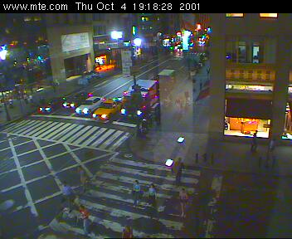
Nova York possui o maior e mais ativo porto do mundo, o Port of New York. O município opera um sistema de transportes rápido de passageiros, de quase 400km de extensão, constituído principalmente de ferrovias elevadas, cuja construção se iniciou em 1871, e subterrâneas, escavadas a partir de 1900. A eletrificação das linhas teve início em 1902. Diversas ferrovias interestaduais têm uma estação terminal comum em Manhattan. A cidade conta com três grandes aeroportos nacionais (La Guardia, Newark e Teterboro) e um internacional (John Kennedy, antigo Aeroporto Internacional de Nova York).

POPULAÇÃO:
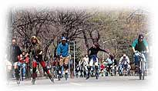
Menos de 200 pessoas habitavam Nova York em 1625. O grande surto populacional começa em 1783, com a dinamização da atividade portuária. O primeiro recenseamento nacional, de 1790, registrou 33.131 hab., contra mais de meio milhão em 1850 e 3.437.202 em 1900. Em 1970, a população era de 7.894.862 hab., assim dividida (números redondos): Manhattan, 1.525.000; Bronx, 1.475.000; Brooklyn, 2.601.000; Queens, 1.975.000; e Richmond, 295.000 hab.
Quase todos os grupos nacionais e raciais do mundo estão representados na população da cidade, onde se encontra a maior comunidade negra do país. Os negros se concentram principalmente em Manhattan e o seu número aumentou rapidamente em 1940. Em segundo lugar, acha-se a colônia porto-riquenha, uma das mais pobres da cidade. Tanto pela quantidade, quanto pelo poderio econômico e o nível cultural, destaca-se o contingente judeu. De um modo geral, a população branca e mais rica vem deixando as áreas centrais aos negros e imigrantes pobres e se transferindo para os novos subúrbios, onde se constroem casas ao invés de grandes edifícios de apartamentos. Estima-se que 300.000 brasileiros (entre legais e ilegais) vivem hoje na cidade de Nova York.

EDUCAÇÃO E CULTURA:
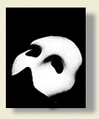
Uma ampla rede de escolas públicas atende a praticamente toda a população infantil em idade escolar, inclusive os filhos de imigrantes e desajustados, para os quais se construíram numerosos estabelecimentos. A cidade mantém uma universidade, fundada em 1847, e abriga várias outras, públicas ou particulares: a University of New York e as de Colúmbia, Fordham, Cornell e Long Island, além de dezenas de escolas superiores destinadas ao ensino técnico, teológico, artístico, militar, de ciências sociais, administração pública, etc.
Nova York é sede de numerosas entidades científicas, culturais e artísticas, dentre as quais a Sociedade Histórica, com a sua grande biblioteca, o Museu Americano de História Natural, a Sociedade Hispânica da América, o museu S. R. Guggenhein (instalado num edifício de forma arquitetônica revolucionária, projetado por Frank Lloyd Wright) e o Museu Metropolitano de Arte, o maior do gênero nos EUA. As grandes apresentações musicais têm lugar no Lincoln Center, no Carnegie Hall e outras salas internacionalmente conhecidas.
A intensa vida teatral da cidade concentra-se em Manhattan, especialmente na Broadway, onde se encontram as mais famosas casas de espetáculos do país. Desde os primórdios do séc. XIX, a cidade tornou-se o centro literário e artístico dos EUA.
Cerca de 14.164ha da superfície da cidade são reservados aos parques, zoológicos e jardins botânicos. As maiores áreas de recreio ao ar livre são o Central Park e o City Hall. Dos numerosos templos existentes, o mais antigo é a Capela de S. Paulo (protestante), erguida em 1766. A Catedral de S. Patrício (católica) foi consagrada em 1879.

PONTOS TURÍSTICOS:

Estátua da Liberdade
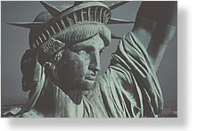
Ela é sem dúvida um ícone da imigração americana e hoje, um símbolo nova-iorquino, foi um presente da França aos Estados Unidos no ano de 1886. Desenhado inicialmente como um farol em forma de mulher pelo escultor Fréderic-Auguste Bartholdi. Recusado pelo sultão do Egito, a França doou-a aos EUA.
Internamente ela foi projetada pelo Engenheiro Gustave Eiffel, aquele da Torre Eiffel. Só a pele, feita de cobre pesa 88 toneladas.
Para visitá-la reserve pelo menos meio dia. Para se chegar lá pegue o metrô (linha verme-lha), sentido Downtown e desça na estação South Ferry. É a última estação. Para voltar é só tomar o mesmo trem no sentido UpTown. O barco que vai à estátua custa 7 dólares (adulto); 5 dólares ("seniors") e 3 dólares (crianças) e parte de 15 em 15 minutos.
Se você não tem muito tempo, não tente subir até a coroa da estátua. Leva horas para se chegar ao topo através de uma escada em espiral, num ambiente escuro e você só pode ficar alguns segundos para ver a paisagem do Rio Hudson através de uma janelinha. Ah... se você é gordinho(a) ou tem claustrofobia é melhor não tentar subir...
Na volta você pode passar por Ellis Island, a ilha dos imigrantes. Esta ilha foi o portão de entrada de mais da metade dos imigrantes que entraram nos EUA entre 1892 e 1924. Fechado para o público em 1984 foi reaberto em 1990, após gastarem 160 milhões de dólares na restauração.

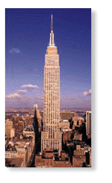
Empire State Bulding
Visitar Nova York e não ir a este prédio... Não dá! Fica na 5a. Avenida com a Rua 34. A visita leva no máximo uma hora. Leva-se mais tempo para se chegar lá. A entrada custa 4 dólares, para adultos. Crianças e "Seniors" pagam 2 dólares. Aberto das 9:30 da manhã até meia noite todos os dias. Após o atentado daquele árabe louco, há uma revista rigoro-sa antes de se entrar nos elevadores. Lá em cima, normalmente venta bastante. Por isto reserve o dia da visita num dia claro e ensolarado. A vista é muito bonita, podendo ver toda a ilha de Manhattan, New Jersey, etc...
Histórico: A construção do prédio iniciou-se em 1930 no terreno do velho Hotel Waldorf-Astoria e terminado depois de 14 meses. Desenhado pela empresa de arquitetura Shreve, Lamb & Harmon Associates, foi o prédio mais alto do mundo até a construção do "World Trade Center” em 1972. Mede 448 metros até o topo da antena, 391 metros até observa-tório do 102º andar e 320 metros do observatório do 86º andar.

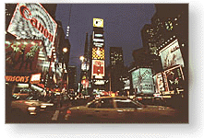
Times Square Garden
Aqui é de graça e tenho certeza que você irá passar por aqui várias vezes. Pois fica próxi-ma dos teatros, cinemas, lojas, da Rua 46. E os letreiros são os mais famosos do mundo. Só o Guinza fica próximo a ele.
Lá você encontrará a Virgin Store, Sony Theaters (Cinema da Sony). O TKTS (onde você poderá comprar as entradas para as peças de teatro mais barato. Só que terá de enfren-tar uma fila enorme, mas também dá para bater um papo em português. “Tá” cheio de brasileiros querendo levar vantagem).

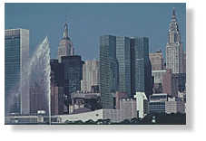
ONU
Localizado na 2ª Avenida, próximo à Rua 46, a visita em si não gasta mais que 45 minu-tos. Toda a visita é feita com Guia que os levará a auditórios, obras de arte e contará um pouco sobre a história da ONU. Atente na estátua que sofreu o efeito da Bomba atômica em Hiroshima.
Há guias que falam portugueses, mas aí, é necessário marcar antecipadamente a visita com um número mínimo de pessoas. A visita custa 8 dólares por pessoa e começa a funcionar às 9hs da manhã.
Central Park
Recomendo visitá-la não de uma vez só, mas em várias etapas. Há muita coisa para se conhecer. O dia mais animado é domingo, quando o parque fica lotado. Com sorte pode até assistir a algum show.
Para se conhecer todo o parque rapidamente, uma boa opção é alugar bicicleta. Vá até o "The Lake”, na altura da Rua 72, dentro do próprio parque. Custa de 8 a 14 dólares a 1ª hora dependendo do tipo de bicicleta (5 ou 10 marchas), e de 4 a 7 dólares a meia hora subseqüente. Para crianças, só 4 dólares. Precisa deixar a carteira de motorista, passa-porte ou 100 dólares como depósito.
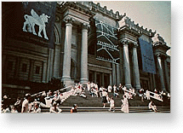
Locais para se conhecer no parque são:
Metropolitan Museum, Strawberry Field, o edifício Dakota, Guggenheim Museum, Lincoln Center, Museu da História Natural.
Somente o Strawberry fica dentro do Central Park, as outras atrações ou, ficam à margem do parque ou, muito próximos.
Muitos filmes se passaram aqui. "Hair" e "Esqueceram de mim 2", por exemplo.

Roosevelt Island
A ilha não tem nada, mas o passeio no bondinho vale. Tem-se uma vista panorâmica mui-to bonita do lado Noroeste de Manhattan. O bondinho sai da 2ª Av. com a Rua 60. A passagem custa 1,50 dólares. Para voltar você é obrigado a descer do bondinho e pagar novamente 1,50 dólares.

Chinatown
Bairro com um visual muito exótico. O bairro todo exala aquele cheiro de comida chinesa que saem dos inúmeros restaurantes espalhados pelo bairro. Há também mercadinhos que vendem uma variedade enorme de legumes e verduras, algumas delas desconheci-das no Brasil. Pode-se comprar também roupas, meias, etc... a preços muito bons. Há de tudo. Roupas de moda chinesa. Filmes chineses em vídeo. Senhoras chinesas vendendo verduras nas ruas, etc.

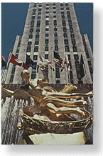
Rockfeller Center
Visita obrigatória, pois é perto da Times Square e não gasta mais que 5 minutinhos para dar uma olhada. A estátua de Prometeu é o símbolo do local. São dezenove prédios inter-ligados no subsolo, onde há restaurantes, lojas diversas e prestação de serviços. No final do ano a árvore oficial de Natal da cidade transforma o local ainda mais bonito. Uma das cenas do filme “Esqueceram de Mim 2” passou aqui.

